 | Modulo di richiesta appuntamento
Allo Sportello di servizio al pubblico AGEA presso la Regione Friuli Venezia Giulia
via Sabbadini 31
33100 Udine
Segreteria telefonica: 0432 555700 Fax: 0432 555194 email: sportello.agea@regione.fvg.it
 | Il sottoscritto
 | cognome |  |  |  |  |  |  | nome
 | cod. fisc. |  |  |  |  | tel. |  |  |  | cell.
 | mail
 |  | titolare |  |  | legale rappresentante |  |  |  |  |  | delegato
 | dell’azienda |  | CUAA (codice fiscale dell’impresa)
 | Ragione sociale
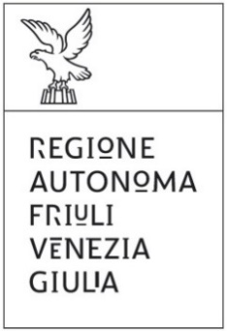
Richiesta
FASCICOLO AZIENDALE
 | Apertura/aggiornamento (solo per enti pubblici) |  |  |  |  | Consultazione |  |  |  | Grafica GIS/comunicazione refresh
DOMANDA UNICA
 | Consultazione stato pagamento/verifica anomalie
 | annualità | numero domanda |  |  |  |  |  | annualità |  |  |  | numero domanda
1 |  |  |  |  |  |  | 4
2 |  |  |  |  |  |  | 5
3 |  |  |  |  |  |  | 6
SVILUPPO RURALE
 | Presentazione (solo per enti pubblici) |  |  |  |  | Consultazione stato pagamento/verifica anomalie
 | misura/azione | annualità | numero domanda |  |  |  |  | misura/azione |  |  |  | annualità | numero domanda
1 | / |  |  |  |  |  | 4 | /
2 | / |  |  |  |  |  | 5 | /
3 | / |  |  |  |  |  | 6 | /
INFORMAZIONI VARIE
 | Normativa |  |  |  | Fascicolo aziendale |  |  |  |  |  |  | Domanda unica
 | Programma Sviluppo Rurale |  |  |  | Bandi aperti/chiusi |  |  |  |  |  |  | Beneficiari e graduatorie
 | Altro (specificare)
Allega al presente modulo:
- fotocopia del documento di identità del sottoscrittore in corso di validità
- solo nel caso di delegati delega del titolare o legale rappresentante (Mod_SIAN_2015_SPORTDEL)
Località |  | Data |  | Firma

Da compilare nel caso il richiedente sia il legale rappresentante o delegato

